Four Seasons und NetJets bieten einzigartige Reiseerlebnisse

Die beiden Luxusmarken arbeiten zusammen, um maßgeschneiderte Reiserouten und Angebote zu schaffen
October 11, 2017, Toronto, Canada

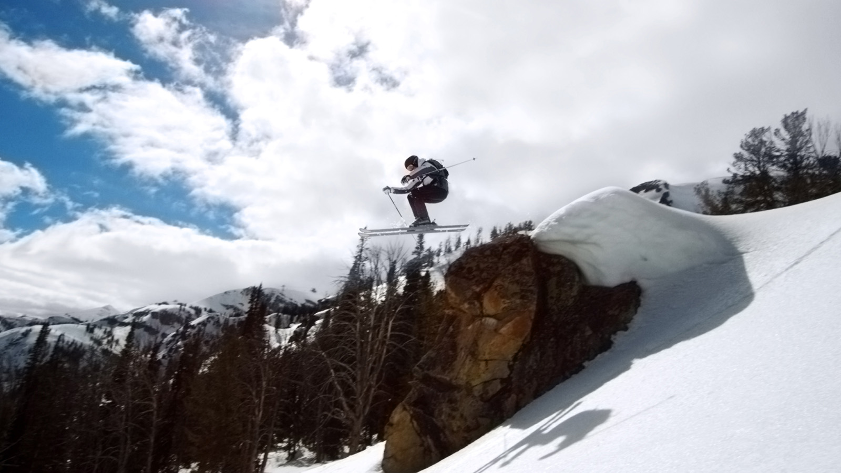 | 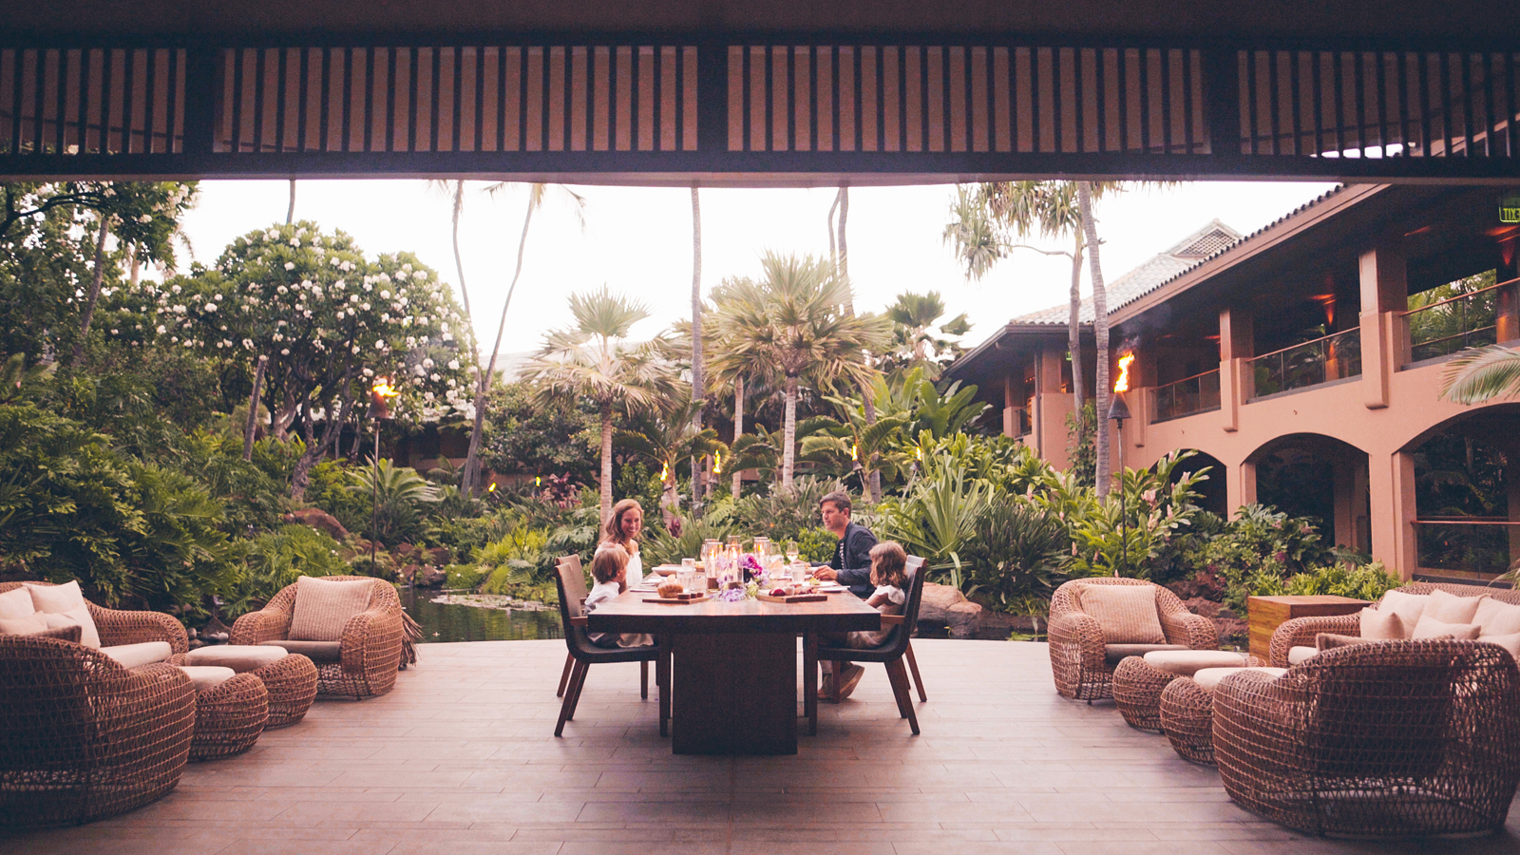
Die weltweit führende Luxushotelgruppe
Four Seasons
Hotels and Resorts und NetJets, das weltweit größte Unternehmen für Privatflugzeuge, haben ihre Kräfte gebündelt und bieten einzigartige Reiseerlebnisse in der Luft und auf dem Boden.
Drei individuell gestaltete Reisen, die zusätzlich auf die Wünsche der Reisenden abgestimmt werden können, versprechen eine ganze Reihe von unvergesslichen Erlebnissen. Die Reisenden haben die Wahl zwischen einem Winterabenteuer in den Bergen und auf den Pisten von Jackson Hole und Vail, einem tropischen Abstecher zu Hawaiis unberührter Insel Lanai oder dem Eintauchen in die Kulturen Frankreichs und Italiens.
NetJets sorgt bei allen Reisen für die Flüge und
Four Seasons
für die entsprechenden Unterkünfte und den Service am Boden. Ein speziell für diese Reisen abgestellter Concierge wird sich um die individuelle Gestaltung des Programms vor Ort kümmern. Die Reisedaten sind flexibel und die Reisen für eine Gruppengröße von bis zu 14 Personen umsetzbar. Ideal also für Familien, für eine Gruppe guter Freunde oder auch für Paare, die eine romantische Zeit zu zweit verbringen wollen.
„
Four Seasons
stellt sich seit jeher auf den anspruchsvollen Gast ein. Wir verstehen welche Bedürfnisse dieser Gast hat und auf welche Art dieser Gast reist“, erklärt J. Allen Smith, President and CEO,
Four Seasons
Hotels and Resorts. „Wir erweitern unser Angebot also genau in die Richtung, die der Gast von uns erwartet und was seinem Lebensstil entspricht. Diese neuen Reisen sind eine ideale Möglichkeit für unsere Gäste, von denen übrigens bereits viele NetJets-Eigentümer sind, einen außergewöhnlichen Service, größtmögliche Flexibilität und Zugang zu unvergleichlichen Reisezielen auf der ganzen Welt zu genießen.
NetJets-Eigentümer und
Four Seasons
Gäste werden diese Art von Freiheit auf Reisen schätzen, denn jedes Detail ihrer Reise wird geplant und nahtlos ausgeführt. Jeder Reisende wird vom
Four Seasons
Director of Guest Experience, einem besonderen Concierge, betreut und somit wird die Reise zu einem einmaligen Erlebnis.
Als fünftgrößte Airline der Welt verfügt NetJets über ein weltweites Verbindungsnetzt mit über 5.000 Flughäfen in 170 Ländern.
Four Seasons
ist die weltweit führende Luxushotelgruppe mit über 100 Hotels auf sechs Kontinenten.
Sie finden Informationen auch im
Four Seasons
Magazin, einmal hier und einmal hier.
Die Reisen
Four Seasons
zeigt mit diesen drei Reiseangeboten, was
Four Seasons
seinen Gästen bietet, denn jeder Reiseverlauf kann völlig auf die Wünsche des Gastes abgestimmt werden. So können Aktivitäten durch andere ersetzt oder zusätzliche Aktivitäten in das Programm eingebaut werden. Die Reisezeiträume sind flexibel bis zum Juli 2018, unter Berücksichtigung von Verfügbarkeit und eventuellen Einschränkungen, die sich durch das Reiseziel ergeben. Die Reisen können bis zu einer Gruppengröße von 14 Personen arrangiert werden.
Ski Adventure
- Aufenthalt im
Four Seasons
Resort and Residences Jackson Hole und im
Four Seasons
Resort and Residences Vail, Flüge mit NetJets
Nach der Landung in Jackson Hole, Wyoming, einer der weltweit besten Winterdestinationen, gelangen die Gäste auf einer Schlittenfahrt durch den National Elk Refuge zu ihren Unterkünften in den
Four Seasons
Private Residences. Der Ski Concierge begrüßt die Gäste und kümmert sich um die individuelle Anpassung der Skiausrüstung mit handgefertigten Skiern, bevor es zum Dinner am Chef’s Table geht. Am nächsten Tag werden die Gäste von einem amerikanischen Olympia-Skiläufer auf die Pisten begleitet. Ein besonderes
Four Seasons
Gourmet Lunch in den Bergen erwartet die Skiläufer. An Tag 3 geht es mit dem Helikopter über den Grand Teton Range zum Yellowstone National Park und von dort aus mit der Schneekatze auf eine Wildtiersafari. Am Nachmittag erwartet die Gäste das SPA des Resorts für entspannende Stunden.
Weiter geht es mit NetJets nach Vail, wo der persönliche Butler seine Gäste in den
Four Seasons
Private Residences mit einem 360 Grad Blick in die Bergwelt erwartet. Nach dem Dinner mit dem Küchenchef geht es am nächsten Tag zum Heliskiing in die Colorado Rockies. Apr&egrave;s-Ski-Aktivitäten beinhalten einen Mixology-Kurs sowie eine Bourbon Verkostung, bevor es mit der Schneekatze zum Dinner in einem gemütlichen Chalet geht. Am letzten Tag dieser Winterreise genießen die Gäste einen frühen Zugang zu den Liftanlagen und Zutritt über einen VIP-Eingang ohne Warteschlangen, bevor der
Four Seasons
-Küchenchef ein ausgefallenes Mittagessen auf dem Berg serviert.
Island Getaway
- Aufenthalt im
Four Seasons
Resort Lanai, Flüge mit NetJets
Die Insel liegt den Gästen des
Four Seasons
Resorts Lanai zu Füßen. Auf dieser Reise lernen die Reisenden das ursprüngliche Hawaii mit dem Komfort eines Fünf Sterne Resorts kennen. Nach der Landung mit NetJets werden die Gäste von Four Seasons begrüßt und zu ihrer Ocean Front Suite geführt. Am Abend findet ein Dinner unter freiem Himmel mit typischem hawaiianischen Unterhaltungsprogramm statt.
Am darauffolgenden Tag geht es zum Bogen- und Tontaubenschießen, gefolgt von einem Picknick. Am Abend stechen die Gäste zu einer Sterneexpedition auf einem 15 Meter langen Katamaran in See. Begleitet werden sie von einem Experten der Polynesischen Mythologie. An Tag 3 geht es auf vier Rädern über die Insel zu einem traditionellen Dorf und ausgesuchten Stränden. Das „Omakase-Dinner“, bei dem der Chefkoch die Gerichte für seine Gäste aussucht, findet im NOBU Lanai statt. Hier erhalten die Gäste außerdem die Möglichkeit, vom Executive Chef Narlowe Lawenko in die Kunst des Sushi-Machens eingeführt zu werden. Am nächsten Morgen geht es vor der Abreise zu einer Golfrunde auf dem von Jack Nicklaus entworfenem Golfplatz. Anschließend wird ein besonderes Menü serviert, um noch einmal das kulinarische Hawaii zu genießen.
European Escape
- Aufenthalt im
Four Seasons
Hotel George V, Paris und dem
Four Seasons
Hotel Firenze, sowie entweder ein Aufenthalt im Grand-Hôtel du Cap-Ferrat, A
Four Seasons
Hotel, oder im
Four Seasons
Hotel Milano, Flüge mit NetJets
Feinschmecker werden das lieben, was sie in Paris erwartet. Nach einer vom Sommelier des Hauses geführte Tour in den Weinkeller des Hotels und der Degustation ausgewählter Jahrgänge, erwartet 3-Stene-Koch Christian Le Squer die Gäste zu einem privaten Dinner in seiner Küche. Am darauffolgenden Tag werden die Gäste das Zuhause und Atelier eines der führenden französischen Designer besuchen. Zurück im Hotel erwartet Sternekoch David Bizet vom Restaurant L’Orangerie oder Chefkoch Simone Zanoni vom Le George die Gäste zu einem Kochkurs.
Mit NetJets geht es von Paris nach Florenz. Hier werden die Reisenden bereits von einem Führer des Antinori Weingutes erwartet, der sie durch die berühmten Weinanbaugebiete der Chianti-Classico-Region führt und anschließend zum Dinner bittet.
Am zweiten Tag findet eine private Führung durch die Uffizien statt, bei der die Gäste auch Zutritt zu den nicht-öffentlichen Räumen erhalten. Höhepunkt des Tages ist ein privates Abendessen auf einem Balkon der berühmten Ponte Vecchio, das vom Sternekoch des Hotels, Vito Mollica, zubereitet wird.
Die Reisenden können bei der Buchung der Reise entscheiden, ob sie im Anschluss an ihren Aufenthalt in Florenz weiter an die französische Riviera nach Cap-Ferrat oder nach Mailand reisen möchten. An der französischen Riviera können die Gäste entweder einen Ausflug in einem Oldtimer unternehmen oder auf einen Boots-Turn entlang der Küste gehen. Der Besuch einer international bekannten Tanzschule und ein unvergessliches Abendessen, begleitet von Tanzdarbietungen, beschließen den Tag. In Mailand erhalten die Gäste Zutritt zu einem typischen Mailänder Haus, dem des Künstlers und Kunstsammlers Giampiero Bodino. Hier serviert Chefkoch Mollica ein privates Dinner. Am nächsten Tag heißt es relaxen im hoteleignen Spa, und anschließend geht es dem Sonnenuntergang auf der privaten Terrasse des Mailänder Doms entgegen.
Über
Four Seasons
Hotels and Resorts
Im Jahr 1960 gegründet, definiert
Four Seasons
seither die Zukunft der Luxushotellerie mit außergewöhnlichen Innovationen, grenzenlosem Engagement für die höchsten Qualitätsstandards und aufrichtigem wie maßgeschneidertem Service. Mit heute 106 Hotels, Resorts und Residenzen in 44 Ländern und mehr als 50 Projekten in der Entwicklung, zählt
Four Seasons
bei Leserumfragen, Gästebewertungen und Auszeichnungen der Reiseindustrie regelmäßig zu den besten Hotels und renommiertesten Marken der Welt.
Über NetJets
NetJets Inc., a Berkshire Hathaway Company, ist der weltweit führende Anbieter von Privatflugzeugen mit der größten und facettenreichsten Flotte an Flugzeugtypen. 2014 feierte NetJets den 50. Geburtstag. Das Unternehmen wurde 1964 als weltweit erstes Unternehmen gegründet, das Privatflugzeuge vermietet und verwaltet. 1986 führte NetJets als erstes Unternehmen ein Konzept ein, das es Privatleuten und Firmen ermöglichte, Anteile an Privatflugzeugen zu erwerben und damit die Vorteile eines eigenen Flugzeuges für einen Bruchteil der Kosten zu genießen. NetJets bietet heute eine Reihe verschiedener Lösungen an: den Erwerb von Anteilen an Privatflugzeugen, Leasing, Jet Cards für Personen und Unternehmen, die eine bestimmte Anzahl von Stunden pro Jahr fliegen, Executive Jet Management und Marquis Jet Card in Nordamerika und Europa. Weitere Informationen über NetJets, NetJets Kundenprogramme sowie Dienstleistungen unter NetJets.com. Twitter:@NetJets Instagram: NetJets

RELATED

October 11, 2017, Toronto, Canada
Four Seasons Hotels and Resorts et NetJets unissent leurs compétences afin d’offrir un Service Personnalisé Exceptionnel au Sol comme en Vol
http://publish.url/news-releases/2017/four-seasons-and-netjets-collaboration-2.html

October 11, 2017, Toronto, Canada
Decolla A Bordo Di Un Jet Privato NetJets L'Ultima Straordinaria Frontiera Dell'Ospitalità Four Seasons Hotels And Resorts
http://publish.url/news-releases/2017/four-seasons-and-netjets-collaboration-3.html

PRESS CONTACTS

Sarah Tuite
Director, Corporate Communications and Public Relations
1165 Leslie Street
Toronto
Canada
prsm@fourseasons.com

+1 (416) 441-4440

